 **UNIDAD TECNICO PEDAGOGICO 2020 –APRENDIENDO EN LINEA MINERAL CORREO**

**INSTITUCIONAL DOCENTE:** francisca.osse@colegio-mineralelteniente.cl(1ºA) marcela.jimenez@colegio-mineralelteniente.cl(1ºB) Yasna.urbina@colegio-mineralelteniente.cl(1ºC)

TICKET DE SALIDA RETROALIMENTACIÓN GUÍA DE LA 1 A LA 6

**NOMBRE ESTUDIANTE**: ______________________________________________________ **ASIGNATURA:** Matemáticas

**CURSO:** ____________ **LETRA: _______ FECHA: _________________ Instrucciones:1.-Lee los siguiente ticket de salida y junto a un adulto desarróllalos con lo que aprendiste en esta guía Nº7** **2.-Debes devolver el ticket por correo electrónico o de modo presencial.**





Ticket de Salida

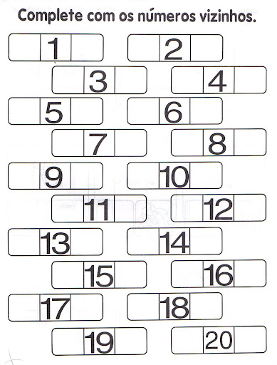

 La profesora contesta: